
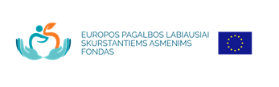

Papildomas Europos pagalbos labiausiai skurstantiems asmenims fondo paramos dalinimas pavėlavusiems paramą atsiimti asmenims vyks „Maisto banko“ sandėlyje, Technikos g. 18F

Gegužės 4 – 5 d. 10-14 val.

Prašome turėti asmens tapatybę patvirtinantį dokumentą.

